浙 江 工 商 大 学

计算机与信息工程学院

**《移动计算方向专业实践》**



项目名称： 智能信号灯(移动端)

组 员 1： 叶镓瑜 1912190222

组 员 2： 杨曦 1912190234

班 级： 计科1901

指导教师： 韩建伟

日 期： 2022.6.6

# 1. 项目介绍【叶镓瑜】

## 1.1 背景

我国城市交通现状特点——城市交通基础设施建设速度跟不上迅速增长的交通需求，常规公共交通萎缩、出租车和私家车迅速增加、轨道交通开始起步、交通管理技术水平低。具体表现为：

**一、车辆保有量剧增，车型种类复杂、混合交通严重：**据公安部统计，截至2021年3月，全国机动车保有量达3.78亿辆，其中汽车2.87亿辆；机动车驾驶人4.63亿人，其中汽车驾驶人4.25亿人。中国是一个发展中的国家，贫富差距现状没有被完全解决，因而适应不同人群、不同消费需求的各种车辆混杂在道路交通中，各类交通混行导致交通管理压力剧增，交通形势日趋严峻，每年因交通事故引起的直接损失折款多达几百亿。

**二、信号灯人工配时，无法满足日趋复杂的城市交通：**当前我国城市的信号灯时长全部采用人工设置的方式。固定的信号灯时长和配时方式无法满足变化的城市交通，拥堵程度不同的路段采用统一的信号灯时长，同时人工配时的方式效率低下，无法及时地缓解路口的交通压力，从而造成了城市郊区和市区通畅程度的两极分化，增加了城市在交通管理上的开支，也造成了城市居民生活成本的提高。

**三、城市信号灯管控体系不全，交通决策存在误差：**城市的信号灯管控需要建立在完善的体系之上，信号灯的配时不仅仅取决于路口当前的拥堵状况，还涉及到天气、周边路口交通状况、路口车辆类型以及路口历史的交通状况等因素，这些数据决定了交通决策的正确性，同时也是信号灯配时的根据。但我国城市目前尚未有一套合理完善的信号灯管控体系，片面的交通信息导致了交管部门在交通决策上的失误，使城市交通拥堵现状无法缓解，交通管理效率低下。

**四、交通指挥缺乏实时性，无法及时做出指挥和人员调度，无法应对交通紧急状况：**城市交通的管理由指挥部门和现场警员组成，为了合理及时且高效的分配警力维护交通秩序，在交通指挥上就要做到实时联调，在交通信息上就需要做到全面同步。但目前我国缺少在信息上的同步，交通信息的时差性导致指挥部门无法做出及时的人力分配，无力应对交通紧急状况；同时现场警员无法同步获取到现场的交通信息，无法正确的完成交通疏导，从而导致交通管理效率低下，交通管理开支增加。

## 1.2项目需求分析

### 1.2.1 业务需求

随着经济发展，城市交通越来越复杂，为了方便道路通畅和交通有序进行，需要打造一款**功能强大、效率极高**的智能信号灯管理系统来维持良好的交通秩序。

本系统希望能够统计监控道路数据，方便管理人员掌握更多道路信息，远距离便能观测操控信号灯配时，同时还能尽量减少人力劳动，实现自动化操控配时。道路数据对道路管控十分重要，因此本系统还希望能对道路历史记录进行系统管理，并且进一步积累整个城市的交通网络相关数据，汇总成以年为形式统计数据，形成相应算法在季节（暴风、暴雨、浓雾等）变化中进行预测功能。

除基本的信号灯操控功能之外，本系统还希望能对道路中的违法车辆和特殊车辆进行监控记录，紧急情况下能为特殊车辆开辟绿波带。

道路交通变幻莫测，因此本系统希望能打造一个能适应绝大多数路口的智能信号灯系统，希望它能推广到更多城市中，并且能对交通管控起到有效的帮助，为城市建设提供力量。

**1.2.2 角色分析**

本系统主要的使用人员有两种，分别为：**指挥调度人员**和**交通控制人员**。

指挥调度人员主要使用中控监测（大屏）端工作。其使用小屏操控大屏显示内容，可以在大屏上浏览城市的交通总体情况，查看各地交通监控，检查车辆违规情况，起到决策作用。同时指挥调度人员作为管理员还有管理交通控制岗账号的权力，大屏的功能涵盖小屏所有的功能。

道路现场的交通控制工作人员则需要使用移动管理（小屏）端进行工作。当现场工作人员在道路指挥交通时，可以通过小屏端来了解当前道路的一些情况，方便做出对道路疏通的决策。当需要通过信号灯疏通道路时，指挥调度人员可以在小屏端人工控制信号灯时长。当遇到特殊车辆有紧急情况时，工作人员会收到来自系统的警报，及时查看情况并为之设置绿波带。

**1.2.3 角色分析**

|  |
| --- |
|  |
| 图1-1 交通控制人员用例分析 |

**1.2.4 用户故事**

|  |  |
| --- | --- |
| **用户故事** | **用户故事描述** |
| 登录系统 | 作为一名交通控制人员，我希望能够登录系统进行工作 |
| 忘记密码找回 | 作为一名交通控制人员，我希望能找回自己忘记的密码 |
| 查看城市总览情况 | 作为一名交通控制人员，我希望我能查看城市的统计数据 |
| 查看城市热力图 | 作为一名交通控制人员，我希望能查看城市车辆热力图 |
| 查看点位详情 | 作为一名交通控制人员，我希望查看点位的详细信息 |
| 查看违规车辆详情 | 作为一名交通控制人员，我希望能查看违规车辆的详细信息 |
| 查看信号灯详情 | 作为一名交通控制人员，我希望能查看每个信号灯的详细信息 |
| 信号灯智能配时 | 作为一名交通控制人员，我希望信号灯能根据路口车流量和天气、周边路口状况等因素智能配置时长 |
| 查看信号灯配时详情 | 作为一名交通控制人员，我希望能查看信号灯配时详情 |
| 设置信号灯配时情况 | 作为一名交通控制人员，我希望我能人工设置信号灯配时 |
| 查看绿波带 | 作为一名交通控制人员，我希望能查看某一路段的绿波带情况 |
| 设置绿波带 | 作为一名交通控制人员，我希望在遇到特殊车辆紧急情况时为其设置绿波带 |
| 查看历史点位流量 | 作为一名交通控制人员，我希望能查看某一点位指定历史时间的点位流量信息和变化 |
| 查看车辆类型统计 | 作为一名交通控制人员，我希望查看所有车辆类型统计和特殊车辆类型统计 |
| 查看违规类型统计 | 作为一名交通控制人员，我希望能查看违规车辆类型的统计情况 |
| 查看历史拥堵指数 | 作为一名交通控制人员，我希望能查看某一点位历史拥堵指数信息和变化 |
| 修改个人信息 | 作为一名交通控制人员，我希望能够修改个人信息 |
| 修改密码 | 作为一名交通控制人员，我希望能够修改登录密码 |

**1.2.5 任务分工**

|  |  |
| --- | --- |
| **姓名** | **主要工作** |
| 叶镓瑜 | 负责产品规划，完成产品功能的概念设计和原型展示，实现项目前端的开发，负责文档编写和PPT视频制作 |
| 杨曦 | 负责项目源代码的管理，git上传下载，后端的部署，负责进行功能测试，负责文档编写和PPT视频制作 |

# 2.界面原型设计【叶镓瑜】

**2.1 总览**

总览页由车辆总数、车辆类型、交通点位信息和告警信息四块组成。图表和文字的结合使城市的交通信息更加直观易懂。

|  |
| --- |
|  |
| 图2-1总览 |

**2.2 交通监测**

交通监测由城市热力图、点位监测和违规监测三部分构成。

**城市热力图**

城市热力图显示当前城市的交通车流量分布状况

|  |
| --- |
|  |
| 图2-2城市热力图 |

**点位监测**

点位监测显示城市某个点位的具体信息。控制岗人员可以切换点位位置、查看点位实时监控视频、了解点位基本信息和点位的车流量数据

|  |
| --- |
|  |
| 图2-3点位监测 |

**违规监测**

违规监测显示当前城市车辆违规信息列表，并对违规的信息进行分类统计

|  |
| --- |
|  |
| 图2-4违规监测 |

控制岗人员可以点击相应的违规信息来查看违规详情

|  |
| --- |
|  |
| 图2-5违规监测（详情） |

**2.3 信号灯管理**

信号灯管理由信号灯详情、配时管理和绿波带配置三块内容组成

**信号灯详情**

信号灯详情展示指定点位的信号灯基本信息、点位的实时画面、信号灯配时变化、信号灯当前时长和状态，以及该点位的告警信息。控制岗人员可以输入切换信号灯

|  |
| --- |
|  |
| 图2-6信号灯详情 |

**配时管理**

配时管理是对信号灯时长和运行状态进行管理。控制岗人员可以根据当前信号灯的基本状态信息和系统推荐的配时方案进行配时。信号灯的运行状态分为人工配时和系统托管两种，在系统托管下，系统将根据路口的车流量并结合疏导算法来动态调整信号灯的配时。控制岗通过点击修改按钮，以弹窗的形式配置信号灯的时长信息。

|  |
| --- |
|  |
| 图2-7配时管理 |

|  |
| --- |
|  |
| 图2-8配时管理（弹窗） |

**绿波带配置**

控制岗人员可以输入点位和时长，设置一条城市交通绿波带

|  |
| --- |
|  |
| 图2-9绿波带设置 |

**2.4 数据统计**

数据统计由历史点位流量、历史热力图、历史拥堵指数和历史失衡指数四块组成

**历史点位流量**

历史点位流量展示指定路口一段时间内的点位车流量变化。采用折线图和表格的两种形式展示。

|  |
| --- |
|  |
| 图2-10历史点位流量 |

|  |
| --- |
|  |
| 图2-11历史点位流量（表格） |

**历史热力图**

控制岗人员可以查看指定路口一段时间内城市热力图的信息

|  |
| --- |
|  |
| 图2-12历史热力图 |

**历史拥堵指数**

控制岗人员可以查看指定点位的历史拥堵指数。采用折线图和表格的形式展示

|  |
| --- |
|  |
| 图2-13历史拥堵指数 |

|  |
| --- |
|  |
| 图2-14历史拥堵指数（表格） |

**历史失衡指数**

控制岗人员可以查看指定点位的历史失衡指数。采用折线图和表格的形式展示

|  |
| --- |
|  |
| 图2-15历史失衡指数 |

|  |
| --- |
|  |
| 图2-16历史失衡指数（表格） |

**2.5 设置**

设置由个人信息、修改密码和退出系统三部分组成

**个人信息**

控制岗人员可以修改个人的基本信息

|  |
| --- |
|  |
| 图2-17个人信息 |

**修改密码**

控制岗人员可以修改个人的密码

|  |
| --- |
|  |
| 图2-18修改密码 |

# 3.系统架构设计【杨曦】

**3.1 总体系统架构**

本系统采用前后端分离的架构设计。

**3.2 前端核心框架与技术**

本项目中前端采用Vue + Vue-router + Vuex + Axios以及构建工具Vue-cil作为系统前端开发的核心框架

Vue.js 是一个JavaScript MVVM库，是一套构建用户界面的渐进式框架。它是以数据驱动和组件化的思想构建的，采用自底向上增量开发的设计。相比于Angular.js，Vue.js提供了更加简洁、更易于理解的API，使得我们能够快速地上手并使用Vue.js；同时比起 React + Redux 相对复杂的架构，Vue.js 更加轻量级也更加容易上手，是初创项目的首选前端框架。

Vue 的核心库只关注视图层，它不仅易于上手，还便于与第三方库或既有项目整合。另外，Vue.js的模块化和组件化开发，能大大增加代码的复用性，允许我们使用小型、独立和通常可复用的组件构建大型应用。

本项目中使用Vue-router来实现领域实体之间的交互关系。添加Vue-router完成后，将组件映射到路由然后指定渲染路径。通过注入路由器，可以在任何组件内通过this.\$router 访问路由器，也可以通过 this.\$route 访问当前路由。

本项目中使用Vuex进行了集中式存储管理应用的所有组件的状态，Vuex 是专门为 Vue.js 设计的状态管理库，以利用 Vue.js 的细粒度数据响应机制来进行高效的状态更新。主要是为了组件之间的交流，同时把组件的耦合性降到最低。对于前后端实时通讯数据保存以及组件交流提供了有效的管理。

本项目中使用Axios，它是基于 Promise 的 HTTP 请求客户端，可同时在浏览器和 Node.js 中使用。axois客户端支持保护安全免受 CSRF/XSRF 攻击,这一特点保障了数据高安全性、高保密性。

**3.3 服务端、客户端交互**

通过Restful API进行交互，Restful API相关文档见链接<http://www.ruanyifeng.com/blog/2011/09/restful.html>

**3.4 后端核心框架与技术**

本项目中后端采用SpringBoot + Mybatis作为系统后端开发的核心框架。

**3.5 数据库选择**

本项目使用mysql数据库

# API设计【杨曦】

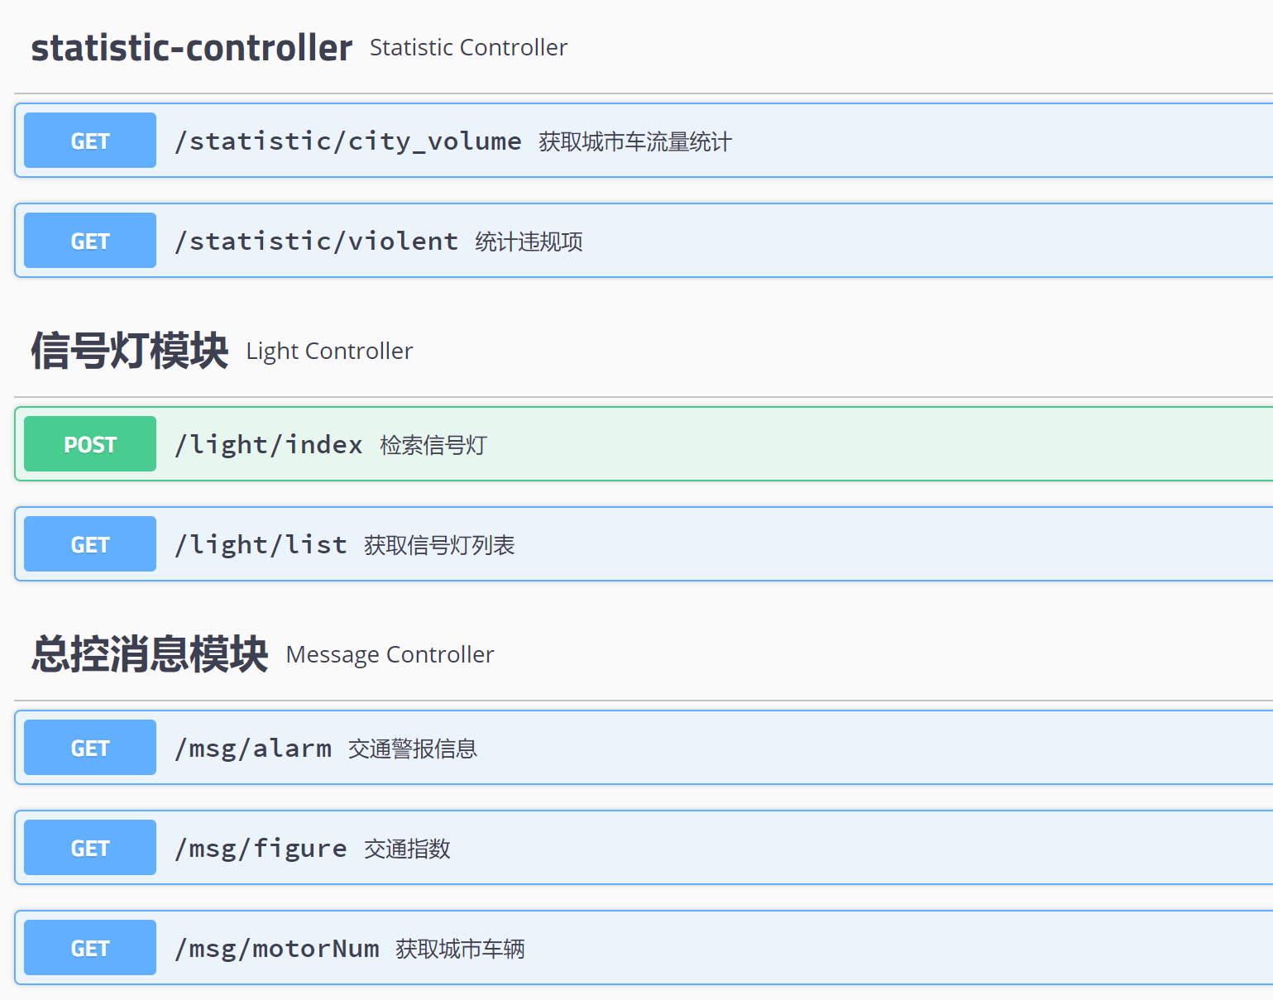

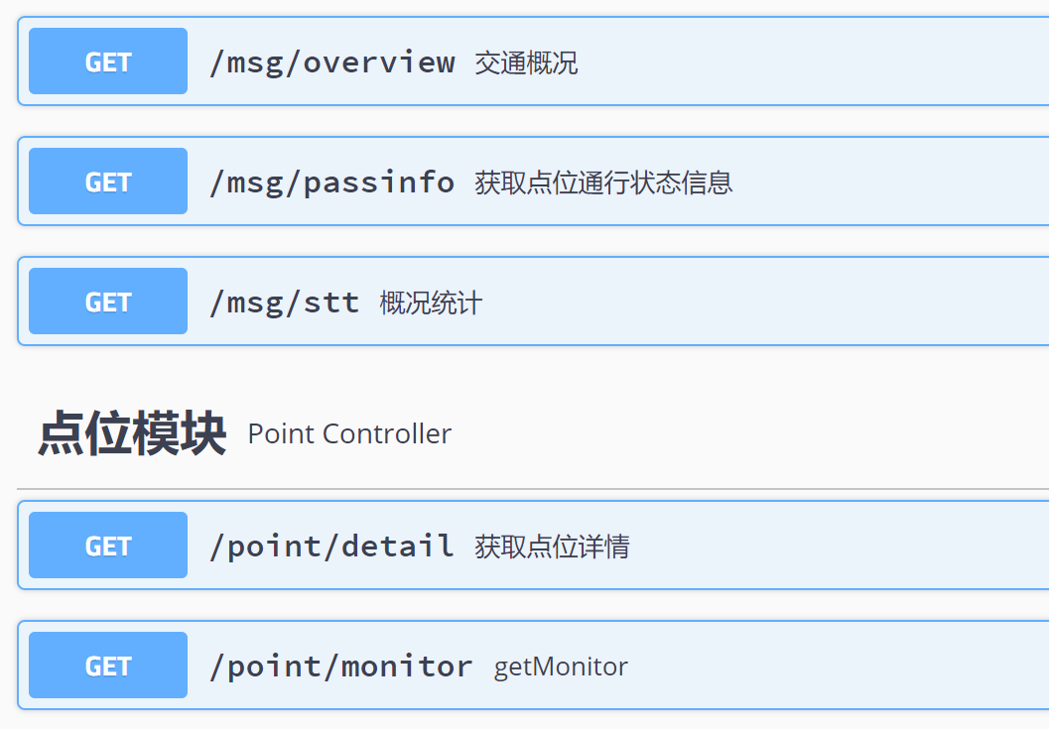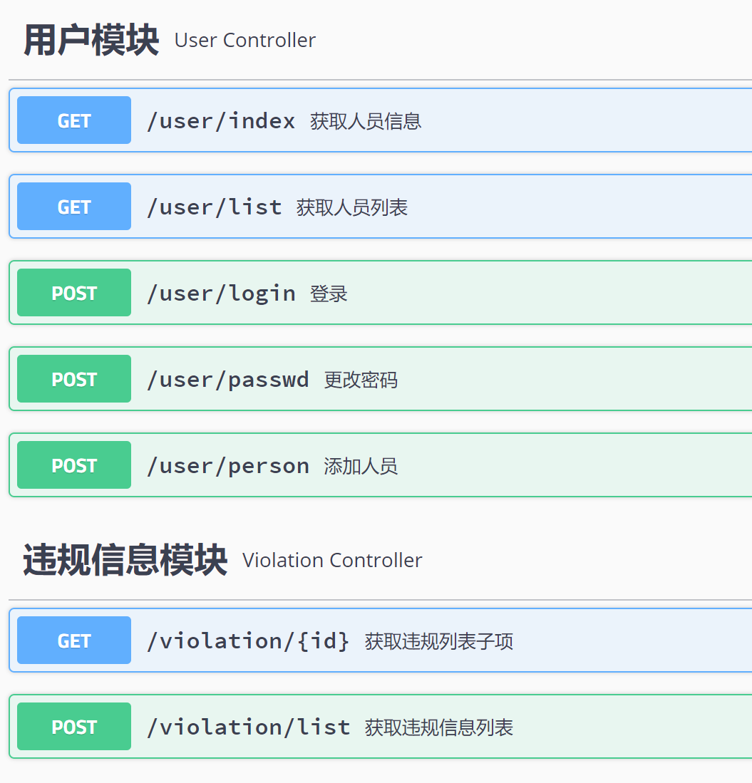

详细请见[http://altairxixi.top:8081/swagger-ui.html#/](http://altairxixi.top:8081/swagger-ui.html" \l "/)

# 数据库设计【杨曦】

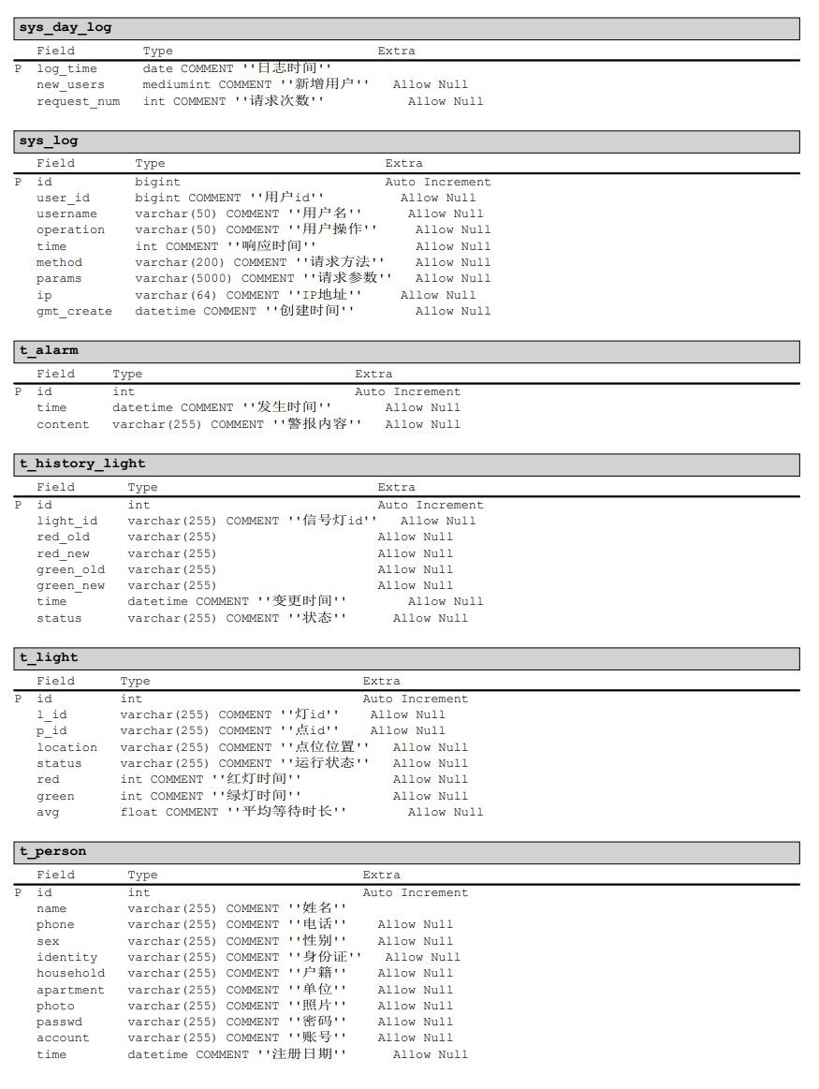

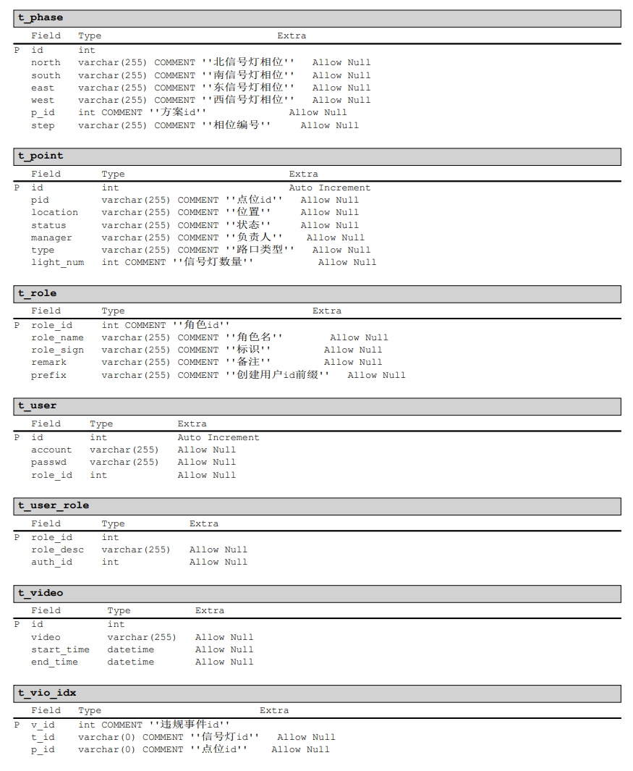

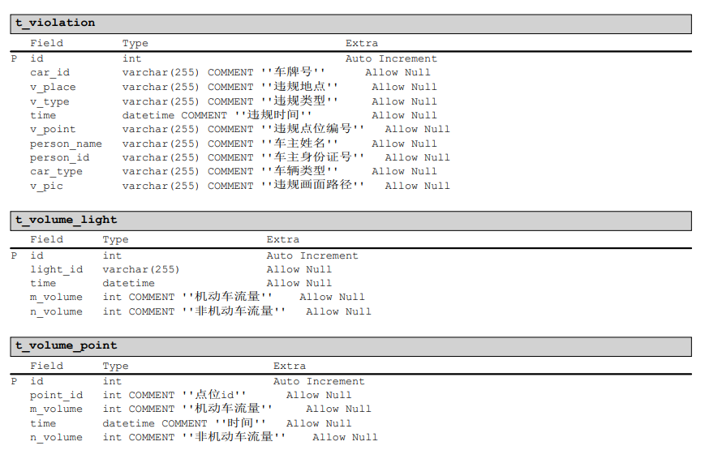

# 6.移动端的实现【叶镓瑜】

**6.1 页面布局**

移动端采用顶部导航栏的形式，呈现上下1：6的优质视觉比例。在项目开发中单独编写导航栏代码，在后续的各个界面中将其作为组件导入。从而提高了前端开发的效率。

导航栏按照功能模块分成总览、交通监测、信号灯管理、数据统计和设置五个模块。效果如下：

|  |
| --- |
|  |
| 图6-1页面布局 |

**6.2 总览**

总览页由车辆总数、车辆类型、交通点位信息和告警信息四块组成。图表和文字的结合使城市的交通信息更加直观易懂。

总览界面的在开发过程中要注意图表的引入。在此次项目开发中，引入的是Apache ECharts提供的图表。引入的过程是按照官方文档的教程进行。引入echarts包后，则可以在界面中引入相关的图表样式。

例如在总览界面中车辆类型引用了饼状图，示例代码如下：

1. **<view** class="titlebox"**>**
2. **<view** class="charttitle"**>**车辆类型**</view>**
3. **</view>**
4. **<view** class="charts-box"**>**
5. **<qiun-data-charts**
6. type="pie"
7. :chartData="chartData_pie"
8. background="#041439"
9. **/>**
10. **</view>**

其中*type=“pie”* 则代表了图表的类型为饼图，并通过*:chartData="chartData_pie"*绑定图表数据到charData_pie中。

需要注意的是图表的数据形式需要十分规范。当时在处理图表数据时，因为格式的错误导致了图表无法正常的显示。规范的数据格式如下：

1. chartData_pie:{
2. series: [
3. {
4. "data": [
5. {
6. "name": "小轿车",
7. "value": 50
8. },
9. {
10. "name": "特殊车辆",
11. "value": 30
12. },
13. {
14. "name": "自行车",
15. "value": 20
16. },
17. {
18. "name": "摩托车",
19. "value": 18
20. },
21. {
22. "name": "电瓶车",
23. "value": 8
24. },{
25. "name": "大客车",
26. "value": 18
27. },{
28. "name": "大货车",
29. "value": 18
30. }
31. ]
32. }
33. ]
34. }

最终呈现的效果如下：

|  |
| --- |
|  |
| 图6-2 图表呈现效果 |

同样，车辆数量和交通点位信息也是采用引入图表的形式呈现。

告警信息是采用列表的形式展现，即通过遍历服务端传送的告警信息进行呈现。

最终，总览界面的整体效果如下：

|  |
| --- |
|  |
| 图6-3 总览 |

**6.3 交通监测**

交通监测由城市热力图、点位监测和违规监测三部分构成。

**城市热力图**

城市热力图显示当前城市的交通车流量分布状况

热力图的引进是此次开发中最难的部分之一。项目中采用了百度地图提供的API，引入流程则是借鉴了百度地图的官方文档。项目中我将地图和热力点位数据挂载到页面中，这样就提高了渲染效率。此外因为地图数据较大，在项目中我使用了动态引入相关库文件，避免页面的展示效果低下。

1. mounted(){
2. // if (typeof window.echarts === 'function') {
3. //  this.initEcharts()
4. // } else {
5. // //   // 动态引入较大类库避免影响页面展示
6. //  const script3 = document.createElement('script')
7. //  // view 层的页面运行在 www 根目录，其相对路径相对于 www 计算
8. //  script3.src = 'static/echarts.js'
9. //  script3.onload = this.initEcharts.bind(this)
10. //  document.head.appendChild(script3)
11. //  }

14. **var** script=document.createElement("script")
15. script.type='text/javascript'
16. script.src="http://api.map.baidu.com/api?v=2.0&type=webgl&ak=AcLhbaEjGo3At21EZmFK5SfNb2IkT4sp&callback=init"
17. document.head.appendChild(script)
19. **var** script2=document.createElement("script")
20. //script2.src="https://unpkg.com/mapvgl/dist/mapvgl.min.js"
21. script2.src="https://code.bdstatic.com/npm/mapvgl@1.0.0-beta.140/dist/mapvgl.min.js"
22. document.head.appendChild(script2)
24. **var** script4=document.createElement("script")
25. script4.src="https://mapv.baidu.com/build/mapv.min.js"
26. //script2.src="https://code.bdstatic.com/npm/mapvgl@1.0.0-beta.140/dist/mapvgl.min.js"
27. document.head.appendChild(script4)
29. **var** script5=document.createElement("script")
30. script5.src="https://mapv.baidu.com/gl/examples/static/common.js"
31. //script2.src="https://code.bdstatic.com/npm/mapvgl@1.0.0-beta.140/dist/mapvgl.min.js"
32. document.head.appendChild(script5)

35. window.init=**this**.init
37. },

具体的热力数据则保存于*hangzhou-tracks.json*文件中，展示的是杭州钱塘区的热力信息。最终效果如下：

|  |
| --- |
|  |
| 图6-4 城市热力图 |

**点位监测**

点位监测显示城市某个点位的具体信息。控制岗人员可以切换点位位置、查看点位实时监控视频、了解点位基本信息和点位的车流量数据

此模块的要点是引入监控视频，这里采用了video组件进行视频的导入。要注意的是视频格式的问题，这里采用了mp4格式的视频进行导入，部分格式的视频不支持。

示例代码如下：

1. **<video** id="myVideo" :src="'/static/video/video.mp4'" loop="true" autoplay="true" style="margin-top: 5.55rpx; width: 240.11rpx;height: 200rpx;"
2. @error="videoErrorCallback" controls**></video>**

最终界面呈现效果如下：

|  |
| --- |
|  |
| 图6-5 点位监测 |

**违规监测**

违规监测显示当前城市车辆违规信息列表，并对违规的信息进行分类统计

|  |
| --- |
|  |
| 图6-6 交通监测（总） |

这里每一条数据根据id号进行页面跳转获取数据，控制岗人员可以查看违规详情

|  |
| --- |
|  |
| 图6-7 交通监测详情 |

**6.4 信号灯管理**

信号灯管理由信号灯详情、配时管理和绿波带配置三块内容组成

**信号灯详情**

信号灯详情展示指定点位的信号灯基本信息、点位的实时画面、信号灯配时变化、信号灯当前时长和状态，以及该点位的告警信息。控制岗人员可以输入切换信号灯

|  |
| --- |
|  |
| 图6-8 信号灯详情 |

**配时管理**

配时管理是对信号灯时长和运行状态进行管理。控制岗人员可以根据当前信号灯的基本状态信息和系统推荐的配时方案进行配时。信号灯的运行状态分为人工配时和系统托管两种，在系统托管下，系统将根据路口的车流量并结合疏导算法来动态调整信号灯的配时。控制岗通过点击修改按钮，以弹窗的形式配置信号灯的时长信息。

在开发过程中，这块最难处理的是界面布局的问题。元素的尺寸无法按照比例调节，于是在查阅网上资料后，在*APP.vue*文件中按照系统自动读取页面尺寸，从而保证了页面比例的正常化。

1. onLaunch: function() {
2. plus.key.hideSoftKeybord()
3. plus.screen.lockOrientation('landscape-primary')
4. uni.getSystemInfo({      //页面尺寸调整
5. success: function(e) {
6. // #ifndef MP
7. Vue.prototype.StatusBar = e.statusBarHeight;
8. if (e.platform == 'android') {
9. Vue.prototype.CustomBar = e.statusBarHeight + 50;
10. } else {
11. Vue.prototype.CustomBar = e.statusBarHeight + 45;
12. };
13. // #endif
14. // #ifdef MP-WEIXIN
15. Vue.prototype.StatusBar = e.statusBarHeight;
16. let custom = wx.getMenuButtonBoundingClientRect();
17. Vue.prototype.Custom = custom;
18. Vue.prototype.CustomBar = custom.bottom + custom.top - e.statusBarHeight;
19. // #endif
20. // #ifdef MP-ALIPAY
21. Vue.prototype.StatusBar = e.statusBarHeight;
22. Vue.prototype.CustomBar = e.statusBarHeight + e.titleBarHeight;
23. // #endif
24. }
25. })
26. },

|  |
| --- |
|  |
| 图6-9 配时管理 |

项目中采用弹窗的形式，实现配时修改和绿波带设置

弹窗运用了组件*uni-popup-dialog*实现，示例代码如下：

1. <uni-popup-dialog mode="" style="width: 333.33rpx;font-size:10rpx;" title="配时控制" message="成功消息"
2. :duration="2000" :before-close="true" @close="close" @confirm="confirm">
3. <view>
4. 其他代码...
5. </view>
7. </uni-popup-dialog>

|  |
| --- |
|  |
| 图6-10 配时修改 |

|  |
| --- |
|  |
| 图6-11 绿波带设置 |

大屏显示是采用websocket实时通信来实现大屏小屏互动。项目中在处理服务协议时遇到了较大的难处，最终发现是广播协议等错误的代码导致。示例代码如下：

1. **var** stompClient = **null**;
2. //加载完浏览器后  调用connect（），打开双通道
3. // $(function(){
4. // //打开双通道
5. // connect()
6. // })
7. //强制关闭浏览器  调用websocket.close（）,进行正常关闭
8. window.onunload = **function**() {
9. disconnect()
10. }
11. **function** connect(){
12. **var** userId=1;
13. **var** socket = **new** SockJS('http://127.0.0.1:9091/sbjm-cheng/endpointOyzc'); //连接SockJS的endpoint名称为"endpointOyzc"
14. stompClient = Stomp.over(socket);//使用STMOP子协议的WebSocket客户端
15. stompClient.connect({},**function**(frame){//连接WebSocket服务端
16. console.log('Connected:' + frame);
17. //通过stompClient.subscribe订阅/topic/getResponse 目标(destination)发送的消息
18. stompClient.subscribe('/user/' + userId + '/queue/getResponse',**function**(response){
19. **var** code=JSON.parse(response.body);
20. showResponse(code)
21. });
22. });
23. }
24. //关闭双通道
25. **function** disconnect(){
26. **if**(stompClient != **null**) {
27. stompClient.disconnect();
28. }
29. console.log("Disconnected");
30. }
31. **function** showResponse(message){
32. **var** response = $("#response");
33. response.append("<p>只有userID为"+message.userId+"的人才能收到</p>");
34. }

**6.5 数据统计**

数据统计由历史点位流量、历史热力图、历史拥堵指数和历史失衡指数四块组成

数据统计模块是调用了图表进行展示。图表数据皆来自于服务端的传输，下面是前后端连接的示例代码：

1. //获取城市车辆
2. **function** get_msg_motorNum(){
3. **var** promise = **new** Promise((resolve,reject) => {
4. **var** postData = '';
5. uni.request({
6. url:commoneUrl + 'msg/motorNum',
7. data:postData,
8. method:"GET",
9. dataType:'json',
10. header:{
11. 'content-type': 'application/json','token':uni.getStorageSync('token')},
12. success:**function**(res){
13. resolve(res.data);
15. },
16. error:**function**(e)
17. {
18. reject('网络出错');
19. }
20. });
21. });
22. **return** promise;
23. }

调用结果：

|  |
| --- |
|  |
| 图6-12 接口调用结果 |

界面效果展示：

|  |
| --- |
|  |
| 图6-13 点位车辆流量（折线图） |

|  |
| --- |
|  |
| 图6-14 点位车辆流量（表格） |

|  |
| --- |
|  |
| 图6-15 拥堵指数 |

|  |
| --- |
|  |
| 图6-16 车辆类型统计 |

|  |
| --- |
|  |
| 图6-17 违规类型统计 |

**6.6 设置**

设置由个人信息、修改密码和退出系统三部分组成

**个人信息**

控制岗人员可以修改个人的基本信息

|  |
| --- |
|  |
| 图6-18 个人信息 |

**修改密码**

控制岗人员可以修改个人的密码

|  |
| --- |
|  |
| 图6-19 修改密码 |

# 7.后端的实现【杨曦】

主要依靠的是springboot框架。首先使用的是IDEA编译器开发的，因为其对springboot项目的适用性比较高。然后使用maven管理和构建项目。

# 8.系统测试【杨曦】

# 9.系统部署【杨曦】

# 10.功能展示【叶镓瑜、杨曦】

这部分见演示视频

# 11.项目清单【叶镓瑜、杨曦】

# 12.项目总结【叶镓瑜、杨曦】

# 13.参考文献【叶镓瑜、杨曦】

无参考文献